* authentication :

عملية بتخليني اتحقق من الشخص اللي عندي مثلا بيسجل user ولا admin

بيدخل بيانات وانا تحقق من البيانات اللى جاية دي صح ولا لا

* authorization :

عملية بتخليني اتحقق من صلاحيات الشخص اللى سجل يعني هو مسموح له يعمل ايه وميعملش ايه

يعني لو ادمن هيكون مسموح له ينفذ حاجات معينة

ولو مستخدم تانى هيون له صلاحيات تانيه غير الادمن

بتتنفذ بعد عملية authentication

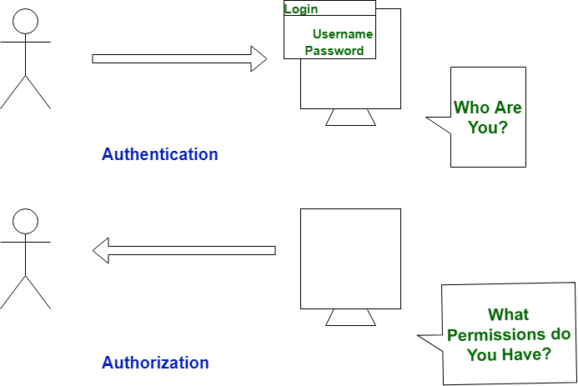

Derived Attributes :

خاصية بحطها ل entity ومش بحتاج اخدها من المستخدم بس بقدر اجيبها بناء على خاصية تانية المستخدم بعتها

زي مثلا المستخدم بعت خاصية تاريخ الميلاد وانا ممكن احسب العمر

مش ضروري اخزن العمر في قاعدة البيانات بحتاجه في عرض البيانات فقط

